
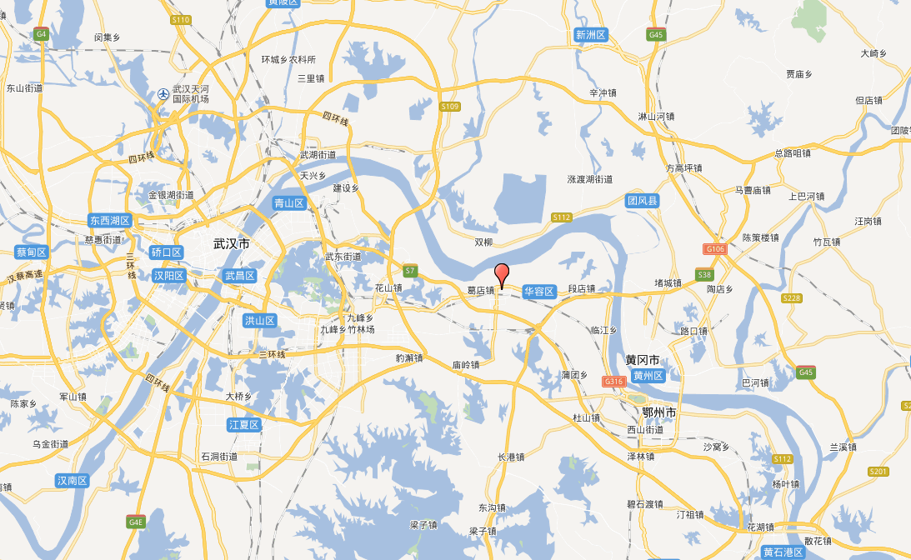
项目所在地
东经114.672927
北纬30.538950

附图1 地理位置图
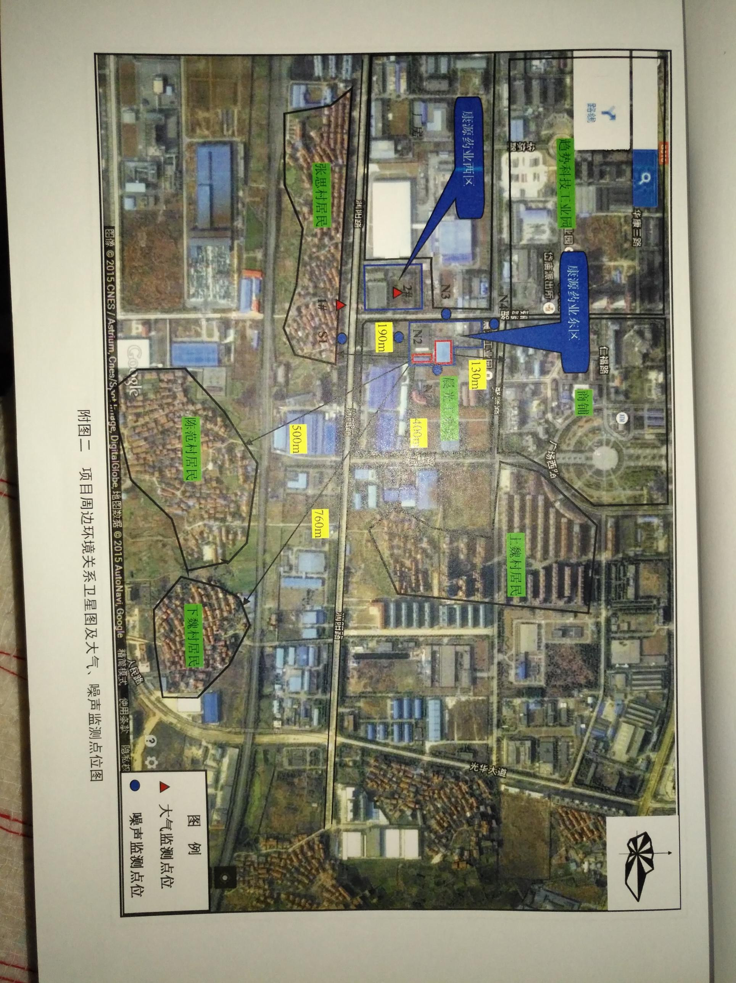
附图2 环境监测点位及附近敏感点图
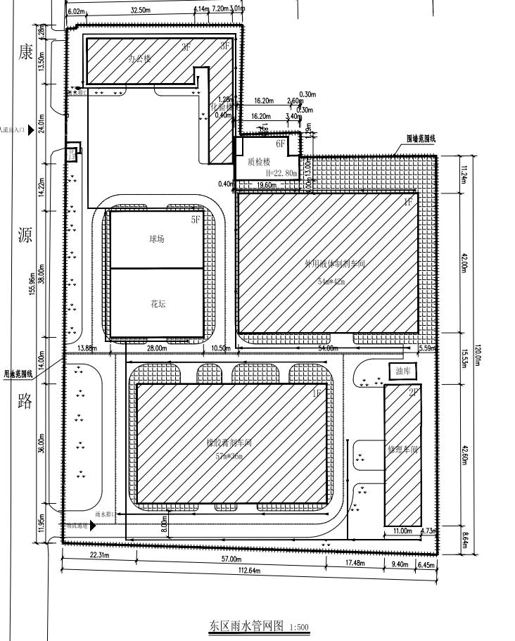

附图3 东区雨水管网图
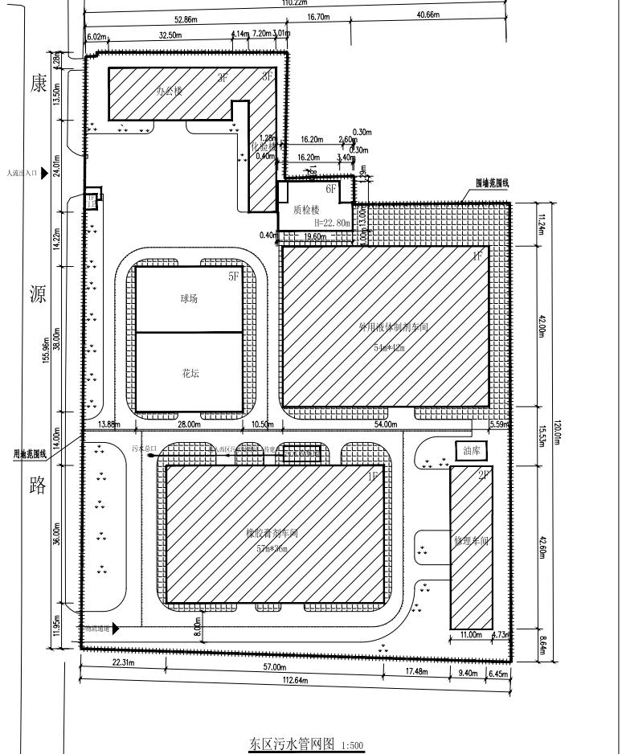
排至西区污
水处理站

附图4 东区污水管网图
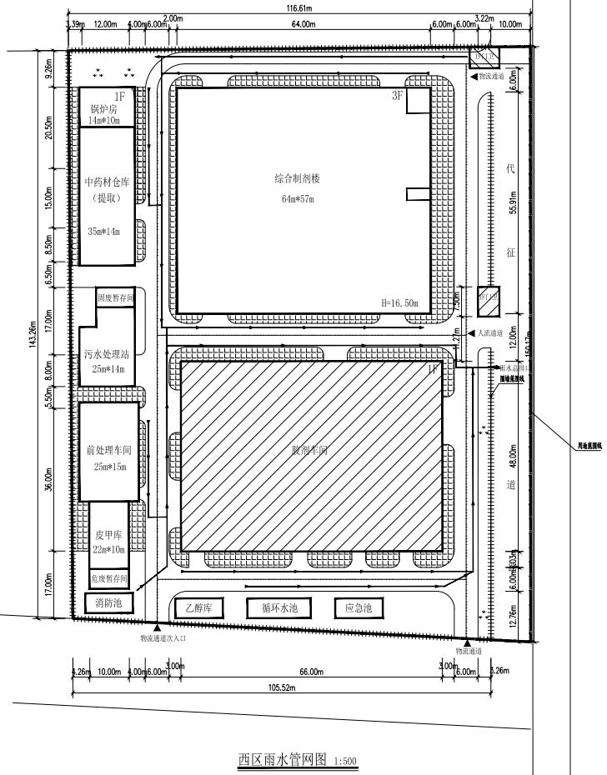
堵口截留

附图5 西区雨水管网图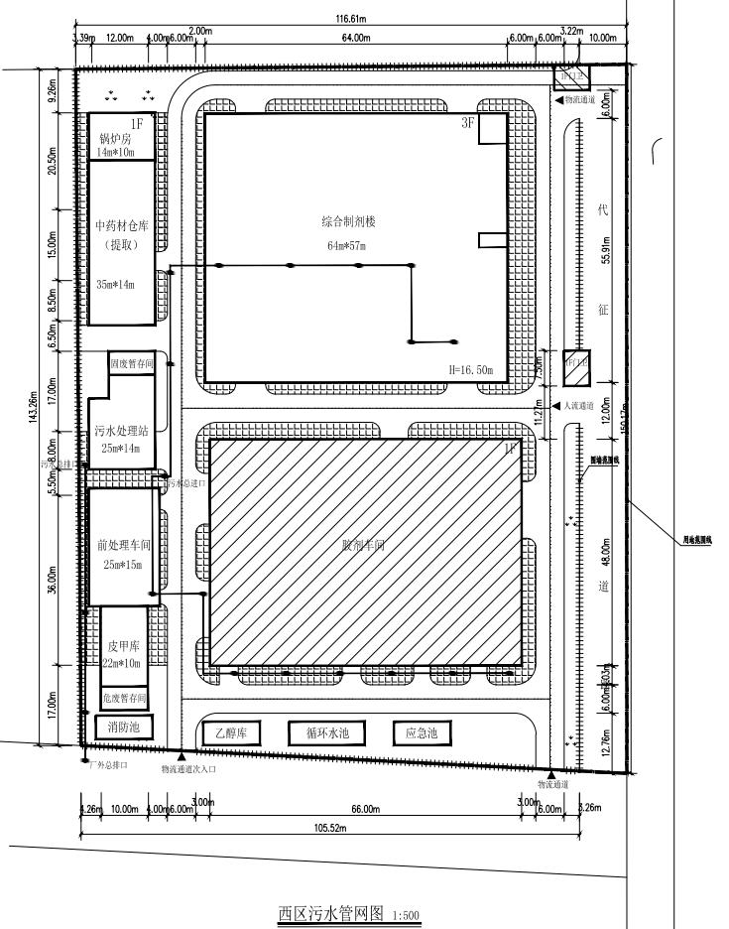
东区污水

附图6 西区污水管网图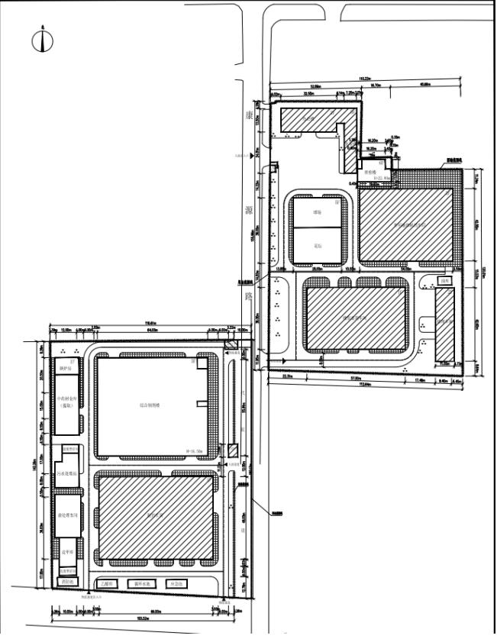
附图7 总平面布置图

附图8 风险源分布图
汽油储罐
风险源
乙醇储罐

